附件1
授课老师及课纲介绍

1.刘子军教授
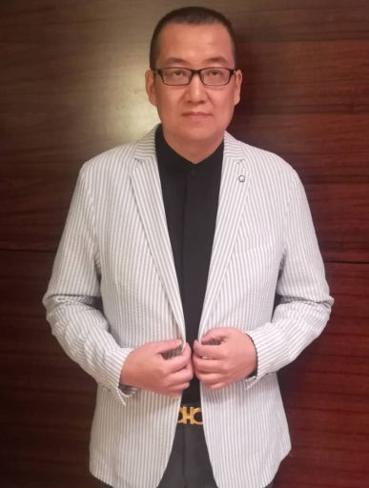 | 现任：高级经济师  全国绿色工厂推进联盟专家  国家宏观经济、能源发展研究专家、前瞻碳中和研究专家  深圳市国防教育促进会副会长；国防教育授课专家  凤凰卫视知名财经评论员  哈尔滨工业大学客座教授  清华大学深圳研究生院经济课程讲师  ◆ 一带一路国际合作发展（深圳）研究院特约研究员  ◆ 海南省战略研究会自由贸易区（港）建设研究中心主任  ◆ 深圳市精英青少年发展服务中心副理事长  深圳市孙子兵法研究会深圳现代军事研究中心主任  ◆ 深圳福田区党外知识分子联谊会副秘书长  多家杂志网站专栏作家，独立撰稿人；创作军事、历史、旅游等专栏文章30万余字；  ◆ 凤凰卫视、澳亚卫视、香港卫视等多家媒体的时事评论员、财经评论员和军事评论员  曾任：河南强耐新材股份有限公司财务顾问

2.胡长兴教授
浙江大学宁波理工学院教授
浙江大学硕士生导师、上海电力学院硕士生导师
浙江大学宁波理工学院能源与环境工程研究所副所长
节能检测中心副主任、能源实验室主任
能源清洁利用国家重点实验室（浙江大学）客座研究人员
2011-2012年，美国Cornell University访问副教授
2011年入选宁波市领军和拔尖人才培养工程第三层次
宁波节能领域专家组成员
宁波节能环保战略新兴产业“专家团队”主要成员
3.郑宇兵老师
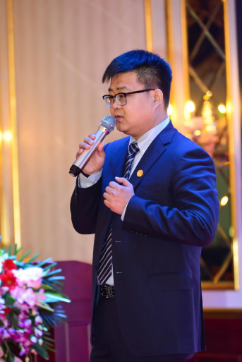 | 全国绿色工厂推进联盟专家  中国船级社质量认证公司绿色低碳专家组成员  质量、环境和职业健康安全管理体系资深审核员    能源管理体系、安全生产标准化咨询师   绿色工厂、绿色园区咨询师   服务认证审查员   两化融合管理体系资深评审员  国家工业信息安全发展研究中心两化融合评审员、培训讲师   中国认证认可协会（CCAA）权益工作委员会委员、培训讲师   中国信息消费推进联盟专家顾问   首都科技条件平台检验与认证领域中心专家顾问

4.何云老师
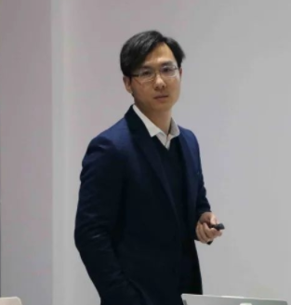 | 就职于浙江大学工业节能与绿色发展评价中心，研究生，主要从事绿色制造体系、绿色制造系统集成供应商申报、清洁生产审核、节水型企业评价、节能诊断、碳达峰碳中和推荐方案等相关工作，曾主持参与《绿色设计产品评价技术规范 铅酸蓄电池》、《清洁生产审核技术要求》、《固定资产投资项目节能评估导则》等标准起草，工信部绿色制造系统集成项目等项目。

课程大纲
（以正式培训手册为准）

第一部分：《2022中国能源形势分析与碳中和解析》（第一天）
1、十九届五中全会精神和十四五规划碳达峰方面的解读
2、2021中央经济工作会议八项重点工作和两会重大政策解读（能源、碳中和部分重点分析）
3、美国最新的能源政策
4、世界能源格局的改变与趋势
5、2022中国能源形势分析
石油与钢铁业
电力行业
制造业
汽车行业
其他新能源产业
6、新基建与科技创新下的中国企业的改革与挑战
7、碳达峰和碳中和的由来
8、碳达峰和碳中和与高质量发展
9、碳中和在国家、企业和个人三个层面的责任和行动实施
10、碳中和带来的巨大商机
11、碳中和实现的难点
12、中国引领下的世界碳排放远景目标

第二部分：《能源结构与“双碳”关系及宁波现状》（第一天）
1、能源及能源问题（中国）
2、“二氧化碳”的问题
3、能源角度中国“双碳”方案及理解
4、 宁波能源结构现状 及“双碳”途径
5、总结交流

第三部分：《绿色制造示范体系创建》（第二天）
第一章：绿色制造标准体系概述
1.提出背景
2.总体要求（国家、宁波）
3.十四五规划解读
4.基本原则
5.构建模型
6.体系框架
第二章：绿色制造标准化现状
1.绿色产品领域
2.绿色工厂领域
3.绿色企业领域
4.绿色园区领域
5.绿色供应链领域
第三章：绿色制造标准体系建设要求
1.绿色产品评价要求
2.绿色工厂评价要求
3.绿色园区评价要求
4.绿色供应链评价要求

第四部分：《清洁生产申报与审核》《节水评估实战方法》（第二天）

1.清洁生产审核培训目录
- 审核范围
- 规范性引用文件
- 术语和定义
- 清洁生产审核程序
- 清洁生产审核技术要点
- 持续清洁生产审核
- 清洁生产审核报告的编写
- 清洁生产中高费方案案例分析

2.节水评估实战方法目录
- 节水创建基本要求
- 节水创建技术考核指标（6,40）
- 节水创建基础管理考核指标（16,60）
- 工业用水重复利用率标准水平
- 工业企业用水定额标准
- 水平衡测试指南

附件2
各地名额分配表
序号 | 区（县、市） | 分配名额
1 | 鄞州区 | 18
2 | 海曙区 | 18
3 | 江北区 | 15
4 | 镇海区 | 18
5 | 北仑区 | 18
6 | 余姚市 | 18
7 | 奉化区 | 15
8 | 慈溪市 | 18
9 | 象山县 | 15
10 | 宁海县 | 15
11 | 前湾新区 | 8
12 | 高新区 | 4

附件3
绿色制造提升培训班报名表
企业名称
姓名 |  |  | 性别
身份证号码 |  |  | 职务
文化程度 |  |  | QQ号
员工人数 |  |  | 年度销售额  （万元）
联系电话 | 手机 |  | EMAIL
 | 电话
联系人 |  |  | 联系电话
企业地址

